Resolución del Pleno del Instituto de Transparencia, Acceso a la Información Pública y Protección de Datos Personales del Estado de México y Municipios, con domicilio en Metepec, Estado de México; de fecha veintinueve de enero de dos mil veinticinco.

VISTO el expediente electrónico formado con motivo del recurso de revisión 04383/INFOEM/IP/RR/2024, promovido por Una Persona que no proporcionó información, a quien en lo sucesivo se le identificará como EL RECURRENTE, en contra de la respuesta de los Servicios Educativos Integrados al Estado de México, en lo sucesivo el SUJETO OBLIGADO, se procede a dictar la presente resolución, con base en los siguientes:

ANTECEDENTES

- El día veinte de junio de dos mil veinticuatro, se presentó ante el SUJETO OBLIGADO vía SAIMEX, la solicitud de información pública registrada con el número 00287/SEIEM/IP/2024; mediante la cual se solicitó la siguiente información:

“Buen dia, del Contralor interno de SEIEM el lic BULMARO VARGAS BARRALES requiero su formato unico de personal.”

- Se eligió como modalidad de entrega de la información: A través del SAIMEX.

- El diez de julio de dos mil veinticuatro, el SUJETO OBLIGADO, dio respuesta a través de los archivos electrónicos siguientes:
- RESP. CIUD. 287-240001.pdf: Oficio suscrito por la Suplente del Titular de la Unidad de Transparencia dirigido al ciudadano, mediante el cual le refiere que remite las respuestas proporcionadas por los Servidores Públicos Habilitados del Órgano Interno de Control y de la Dirección de Administración y Desarrollo de Personal.
- RESP. D.A.D.P.0001.pdf: Oficio suscrito por el Encargado de Despacho del Departamento de Registro y Archivo, mediante el cual informa que después de una búsqueda exhaustiva en su expediente laboral, no se encontró el Formato único de Personal solicitado del Lic. Bulmaro Vargas Barrales, por lo anterior una vez que este Departamento cuente con el Formato Único de Personal será remitido a la brevedad.

Oficio suscrito por la Encargada del Despacho del Departamento de Prestaciones y Servidora Pública Habilitada, mediante el cual refiere que la información requerida fue a su vez solicitada mediante oficio a la Subdirección de Administración de Personal, emitiendo la respuesta correspondiente a través del oficio número 228C0101230203L/3277/2024, signado por el Encargado del Despacho del Departamento de Registro y Archivo, del cual se adjunta copia al presente.

- RESP. O.I.C.0001.pdf: Oficio suscrito por la Titular del órgano Interno de Control en los Servicios Educativos Integrados al Estado de México, mediante el cual comunica que la Unidad Administrativa responsable del resguardo de la documentación solicitada, es la Dirección de Administración y Desarrollo de Personal de los SEIEM, motivo por el cual, la solicitud de información antes citada, deberá ser remitida a dicha instancia para su atención correspondiente.

- El once de julio de dos mil veinticuatro, el particular interpuso el recurso de revisión en contra de la respuesta, manifestando las siguientes razones o motivos de inconformidad:

- Acto impugnado: “la respuesta.”

- Razones o Motivos de inconformidad: “Niegan la información del FUP del Contralor cuando es docuemtno que se elabora cuando se ingresa a laborar a los SEIEM.”

- La Comisionada Ponente con fundamento en lo dispuesto por el artículo 185 fracción II de la ley de la materia, a través del acuerdo de admisión de fecha diecinueve de julio de dos mil veinticuatro, puso a disposición de las partes el expediente electrónico vía SAIMEX a efecto de que en un plazo máximo de siete días manifestaran lo que a su derecho conviniera, ofrecieran pruebas y alegatos según corresponda a los casos concretos, y el SUJETO OBLIGADO presentará el Informe Justificado procedente.

- De lo anterior, el SUJETO OBLIGADO en fecha doce de agosto de dos mil veinticuatro, presento su informe justificado, cuyo contenido toral es el siguiente:

- FORMATO UNICO DE PERSONAL0001.pdf: Contiene Formato Único de Personal del C. BULMARO VARGAS BARRALES.

- RESP. D.A.D.P. OFICIO 8310001.pdf: Contiene oficio suscrito por la Encargada del Despacho del Departamento de Prestaciones y Servidora Pública Habilitado, mediante el cual refiere que la información enviada, por su naturaleza es considerada como confidencial, debido a que contiene datos personales como: “FILIACIÓN, CURP, CLABE INTERBACARIA, SEXO, LUGAR DE NACIMIENTO, ESTADO CIVIL Y DOMICILIO PAERTICULAR, pido que dicha información, sea puesta a consideración del Comité de Transparencia del Organismo y de ser procedente confirme la clasificación de la información como confidencial.

- ACUERDO TERCERO 14 EXTRA 20240001.pdf: Contiene acuerdo CT7EXTE714a720247TERCERO, del Comité de Transparencia de Servicios Educativos Integrados al Estado de México, respecto a la solicitud de acceso a la información pública número 00287/SEIEM/IP/2024, celebrada el dia ocho de agosto de dos mil veinticuatro, mediante el cual se aprueba la clasificación de la información como confidencial del documento denominado Formato único de Personal del Servidor Público Bulmaro Vargas Barrales.

- INFORME JUSTF.0001.pdf: Contiene Informe Justificado, suscrito por el Suplente del Titular de la Unidad de Transparencia, mediante el cual refiere “por lo cual atendiendo a l principio de “Máxima Publicidad” previsto en la Ley invocada, se realizó la entrega de la información al Ciudadano Recurrente, derivado del ámbito de competencia y atribuciones de este Organismo.

- Por su parte el PARTICULAR dejo de realizar manifestaciones que a su derecho conviniera y asistiera.

- Seguidamente, mediante acuerdo de fecha veintinueve de diciembre de dos mil veinticinco se decretó el cierre de instrucción, por lo que no habiendo más que hacer constar, y------------------------------------------------------------------------------------------

CONSIDERANDO

PRIMERO. De la competencia

- Este Instituto de Transparencia, Acceso a la Información Pública y Protección de Datos Personales del Estado de México y Municipios, es competente para conocer y resolver del presente recurso de conformidad con el artículo: 6, apartado A, fracción IV de la Constitución Política de los Estados Unidos Mexicanos; 5, párrafos trigésimo segundo, trigésimo tercero y trigésimo cuarto, fracciones IV y V, de la Constitución Política del Estado Libre y Soberano de México; artículos 1, 2 fracción II, 13, 29, 36 fracciones I y II, 176, 178, 179, 181 párrafo tercero y 185 de la Ley de Transparencia y Acceso a la Información Pública del Estado de México y Municipios; y 7, 9 fracciones I y XXIII, y 11 del Reglamento Interior del Instituto de Transparencia, Acceso a la Información Pública y Protección de Datos Personales del Estado de México y Municipios.

SEGUNDO. De la oportunidad y procedencia.

- El medio de impugnación fue presentado a través del SAIMEX, en el formato previamente aprobado para tal efecto y dentro del plazo legal de quince días hábiles otorgados; para el caso en particular es de señalar que el SUJETO OBLIGADO entregó su respuesta el diez de julio de dos mil veinticuatro, de tal forma que el plazo para interponer el recurso de revisión transcurrió del día once de julio al catorce de agosto de dos mil veinticuatro; en consecuencia, el ahora RECURRENTE presentó su inconformidad el día once de julio de dos mil veinticuatro; por lo que se estima que la inconformidad se presentó dentro del lapso legalmente establecido para tal efecto.

- Por otro lado, es de suma importancia señalar que la parte recurrente no proporciona un nombre completo o datos de identificación como se advierte en el detalle de seguimiento del SAIMEX, no obstante lo anterior, no proporcionar el nombre completo no es motivo para archivar la solicitud de acceso a la información pública como concluida, conforme a lo previsto en el artículo 155, penúltimo párrafo de la Ley de Transparencia y Acceso a la Información Pública del Estado de México y Municipios que establece lo siguiente:

"Las solicitudes anónimas, con nombre incompleto o seudónimo serán procedentes para su trámite por parte del sujeto obligado ante quien se presente. No podrá requerirse información adicional con motivo del nombre proporcionado por el solicitante."

- Robusteciendo lo anterior se encuentra lo dispuesto en el artículo 6, Apartado A, fracciones III de la Constitución Política de los Estados Unidos Mexicanos que establece:

"Artículo 6.- La manifestación de las ideas no será objeto de ninguna inquisición judicial o administrativa, sino en el caso de que ataque a la moral, la vida privada o los derechos de terceros, provoque algún delito, o perturbe el orden público; el derecho de réplica será ejercido en los términos dispuestos por la ley. El derecho a la información será garantizado por el Estado.
Para efectos de lo dispuesto en el presente artículo se observará lo siguiente:

A. Para el ejercicio del derecho de acceso a la información, la Federación, los Estados y el Distrito Federal, en el ámbito de sus respectivas competencias, se regirán por los siguientes principios y bases:

III. Toda persona, sin necesidad de acreditar interés alguno o justificar su utilización, tendrá acceso gratuito a la información pública, a sus datos personales o a la rectificación de éstos.” (Sic)

- Así como el artículo 5 fracción III, párrafo vigésimo noveno, trigésimo y trigésimo primero, de la Constitución Política del Estado Libre y Soberano de México, que determina lo siguiente:

"Artículo 5.- En el Estado de México todas las personas gozarán de los derechos humanos reconocidos en la Constitución Política de los Estados Unidos Mexicanos, en los tratados internacionales en los que el Estado mexicano sea parte, en esta Constitución y en las leyes que de ésta emanen, por lo que gozarán de las garantías para su protección, las cuales no podrán restringirse ni suspenderse salvo en los casos y bajo las condiciones que la Constitución Política de los Estados Unidos Mexicanos establece”.(Sic)
…
Toda persona en el Estado de México, tiene derecho al libre acceso a la información plural y oportuna, así como a buscar recibir y difundir información e ideas de toda índole por cualquier medio de expresión.
...
El derecho a la información será garantizado por el Estado. La ley establecerá las previsiones que permitan asegurar la protección, el respeto y la difusión de este derecho.
Para garantizar el ejercicio del derecho de transparencia, acceso a la información pública y protección de datos personales, los poderes públicos y los organismos autónomos, transparentarán sus acciones, en términos de las disposiciones aplicables, la información será oportuna, clara, veraz y de fácil acceso. Este derecho se regirá por los principios y bases siguientes:
III. Toda persona, sin necesidad de acreditar interés alguno o justificar su utilización, tendrá acceso gratuito a la información pública, a sus datos personales o a la rectificación de éstos;
...
VIII. El Estado contará con un organismo autónomo, especializado, imparcial, colegiado, con personalidad jurídica y patrimonio propio, con plena autonomía técnica y de gestión, con capacidad para decidir sobre el ejercicio de su presupuesto y determinar su organización interna, responsable de garantizar el cumplimiento del derecho de transparencia, acceso a la información pública y a la protección de datos personales en posesión de los sujetos obligados en los términos que establezca la ley.” (Sic)

- Por otra parte, del contenido del artículo 1 de la Constitución Política de los Estados Unidos mexicanos, se destaca lo siguiente:
"Artículo 1. En los Estados Unidos Mexicanos todas las personas gozarán de los derechos humanos reconocidos en esta Constitución y en los tratados internacionales de los que el Estado Mexicano sea parte, así como de las garantías para su protección, cuyo ejercicio no podrá restringirse ni suspenderse, salvo en los casos y bajo las condiciones que esta Constitución establece.
Las normas relativas a los derechos humanos se interpretarán de conformidad con esta Constitución y con los tratados internacionales de la materia favoreciendo en todo tiempo a las personas la protección más amplia.
Todas las autoridades, en el ámbito de sus competencias, tienen la obligación de promover, respetar, proteger y garantizar los derechos humanos de conformidad con los principios de universalidad, interdependencia, indivisibilidad y progresividad. En consecuencia, el Estado deberá prevenir, investigar, sancionar y reparar las violaciones a los derechos humanos, en los términos que establezca la ley."(Sic)

- Esto es, que el derecho humano de acceso a la información pública, se aprecia que toda persona, sin necesidad de acreditar interés alguno o justificar su interposición, deberá tener acceso a la información pública, es decir, dicho derecho fundamental exime a quien lo ejerce, de acreditar su legitimación en la causa o su interés en el asunto, lo que permite la posibilidad de que, incluso, la solicitud de acceso a la información pueda ser anónima o no contener un nombre que identifique al solicitante o que permita tener certeza sobre su identidad.

- En consecuencia, dado lo expuesto y fundado con anterioridad, se estima que el requisito relativo al nombre del RECURRENTE no constituye un presupuesto indispensable de procedencia del Recurso de Revisión, en términos de los artículos 25 de la Convención Americana de Derechos Humanos, 1, párrafos segundo y tercero, 6 apartado A fracción III de la Constitución Política de los Estados Unidos Mexicanos y 5 párrafo vigésimo noveno, trigésimo y trigésimo primero de la Constitución Política del Estado Libre y Soberano de México, debido a que el acceso a la información pública es un derecho humano que no requiere legitimación en la causa, si no que únicamente basta con que se encuentre legitimado en el procedimiento de Recurso de Revisión, circunstancia que se acredita en las constancias electrónicas de los expedientes en revisión, de las que se desprende que la parte recurrente, es la misma que realizó la solicitud de acceso a la información pública que ahora se impugna.

- Asimismo, el escrito contiene las formalidades previstas por el artículo 180 último párrafo de la Ley de la materia actual, por lo que es procedente que este Instituto de Transparencia, Acceso a la Información Pública y Protección de Datos Personales del Estado de México y Municipios, conozca y resuelva el presente recurso.

TERCERO. De las causales de sobreseimiento.

- El artículo 192 de la Ley Transparencia y Acceso a la Información Pública del Estado de México y Municipios, señala las causales por las cuales se puede sobreseer en todo o en parte el Recurso de Revisión; por lo que hace a la hipótesis prevista en la fracción III, señala que una vez admitido el Recurso de Revisión, el sujeto obligado responsable del acto lo modifique o revoque de tal manera que el recurso de revisión quede sin materia, resulta necesario traer a colación el artículo 191, fracción III, de dicho ordenamiento jurídico, que establece que el Recurso de Revisión será desechado por improcedente, cuando dicho medio no actualice alguno de los supuestos previstos en el diverso 179 de la presente Ley. En ese orden de ideas, dicho artículo prevé lo siguiente:
“Artículo 179. El recurso de revisión es un medio de protección que la Ley otorga a los particulares, para hacer valer su derecho de acceso a la información pública, y procederá en contra de las siguientes causas:
I. La negativa a la información solicitada;
II. La clasificación de la información;
III. La declaración de inexistencia de la información;
IV. La declaración de incompetencia por el sujeto obligado;
V. La entrega de información incompleta;
VI. La entrega de información que no corresponda con lo solicitado;
VII. La falta de respuesta a una solicitud de acceso a la información;
VIII. La notificación, entrega o puesta a disposición de información en una modalidad o formato distinto al solicitado;
IX. La entrega o puesta a disposición de información en un formato incomprensible y/o no accesible para el solicitante;
X. Los costos o tiempos de entrega de la información;
XI. La falta de trámite a una solicitud;
XII. La negativa a permitir la consulta directa de la información;
XIII. La falta, deficiencia o insuficiencia de la fundamentación y/o motivación en la respuesta; y
XIV. La orientación a un trámite específico.
...”

- Ahora bien, el artículo 176 de la Ley de Transparencia y Acceso a la Información Pública del Estado de México y Municipios, establece que el Recurso de Revisión, es la garantía secundaria mediante la cual se pretende reparar cualquier afectación al derecho de acceso a la información pública.

- Además, conforme al Diccionario de Transparencia y Acceso a la Información Pública y la página oficial de este Instituto (https://www.infoem.org.mx/es/content/informacion-publica#queEsRRdeIP), el Recurso de Revisión constituye un medio reconocido en la Ley de Transparencia y Acceso a la Información Pública del Estado de México y Municipios, a través del cual los Solicitantes pueden manifestar su inconformidad ante la respuesta otorgada por el Sujeto Obligado a una solicitud de información pública.

- Así, se logra vislumbrar que el Recurso de Revisión es una garantía secundaría al Derecho de Acceso a la Información Pública, por lo que, es procedente cuando los Particulares se inconforman con la falta de respuesta o trámite, o bien, de alguna circunstancia de la contestación realizada por los Sujetos Obligados a una solicitud de información específica.

- De manera preliminar en el caso concreto conviene analizar si se actualiza alguna de las causales de sobreseimiento del recurso de revisión.

- Así, del análisis de la solicitud de información motivo del recurso de revisión que ahora se resuelve, se advierte que la parte solicitante requirió al SUJETO OBLIGADO le proporcione información consistente en lo siguiente:

- Formato único de Personal del Contralor Interno de SEIEM, Lic. Bulmaro Vargas Barrales

- Posteriormente el diez de julio de dos mil veinticuatro, el SUJETO OBLIGADO, dio respuesta mediante un archivo electrónico en formato PDF, cuyo contenido grosso modo es el siguiente.

- RESP. D.A.D.P.0001.pdf: Oficio suscrito por el Encargado de Despacho del Departamento de Registro y Archivo, mediante el cual informa que después de una búsqueda exhaustiva en su expediente laboral, no se encontró el Formato único de Personal solicitado del Lic. Bulmaro Vargas Barrales, por lo anterior una vez que este Departamento cuente con el Formato Único de Personal será remitido a la brevedad.

- Conocida la respuesta por la persona solicitante, al no estar conforme con los términos de la misma, interpuso el recurso de revisión que nos ocupa, mediante el cual señaló:

Acto impugnado: " la respuesta " (Sic)

Razones o Motivos de inconformidad: " Niegan la información del FUP del Contralor cuando es docuemtno que se elabora cuando se ingresa a laborar a los SEIEM.” (Sic)

- Ahora bien, atentos a la inconformidad planteada resulta necesario señalar que el RECURRENTE se inconforma porque, niegan la información del Formato Único de Movimiento de Personal del Contralor Interno.

- Posteriormente en la etapa de manifestaciones el SUJETO OBLIGADO entrego un archivo electrónico en formato PDF, cuyo contenido grosso modo es el siguiente.

- FORMATO UNICO DE PERSONAL0001.pdf: Contiene Formato Único de Personal del C. BULMARO VARGAS BARRALES.

- De lo anterior, como se observa como primera respuesta el SUJETO OBLIGADO fue omiso en remitir el Formato Único de Movimiento de Personal del Contralor Interno, solicitado por el RECURRENTE, situación por la cual no se tenía por colmado el derecho de acceso a la información del RECURRENTE.

- Ahora bien, el SUJETO OBLIGADO en la etapa de manifestaciones subsano la solicitud realizada por el Recurrente al haber dado respuesta al mismo, remitiendo el Formato Único de Movimiento de Personal del Contralor Interno de SEIEM.

- En el mismo sentido el Sujeto Obligado remitió un Acuerdo de clasificación, mediante el cual clasifica la información confidencial, por lo que resulta necesario analizar dicho Acuerdo de clasificación de la información como confidencial, a fin de establecer si el Comité de Transparencia cumplió cabalmente con las formalidades exigidas por la Ley de Transparencia y Acceso a la Información Pública del Estado de México y Municipios.

 | Contenido | Cumplió
Número de folio de la solicitud |  | Si
Referencia de la información solicitada | 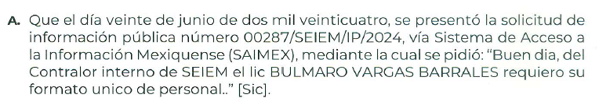 | Si
Fundamento y Motivación Legal |   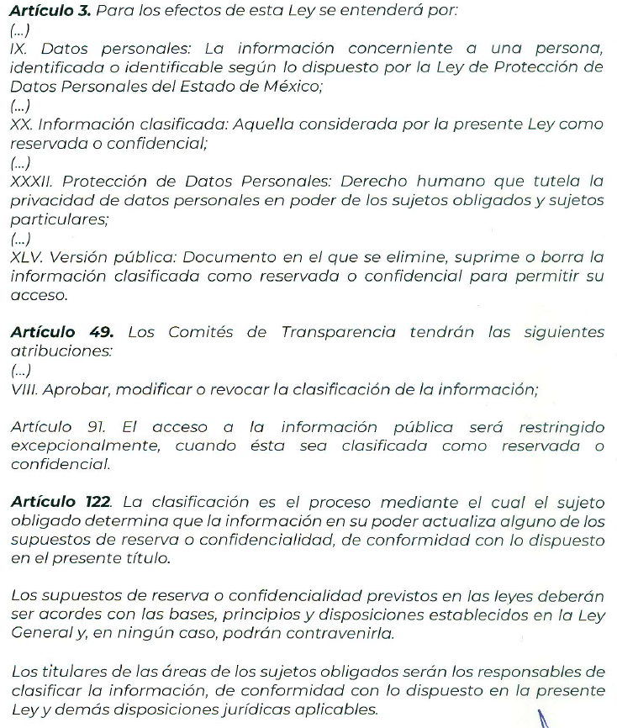  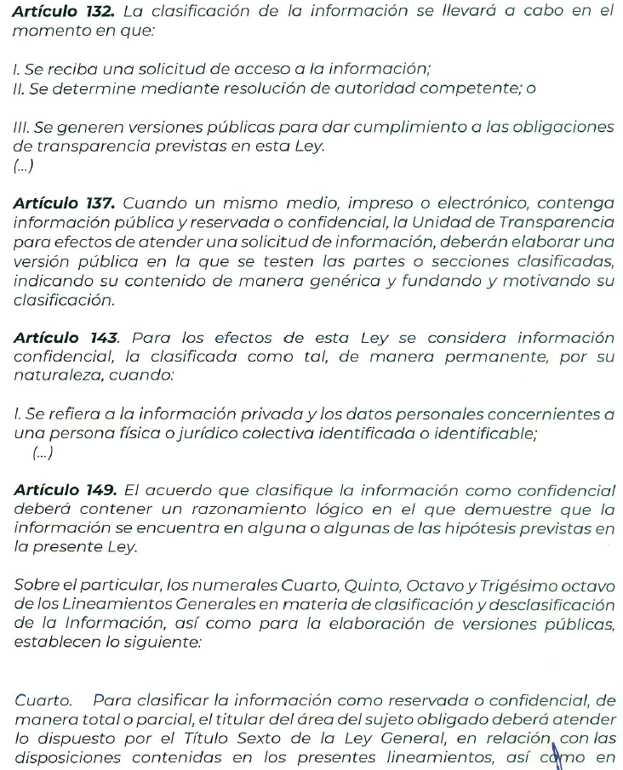  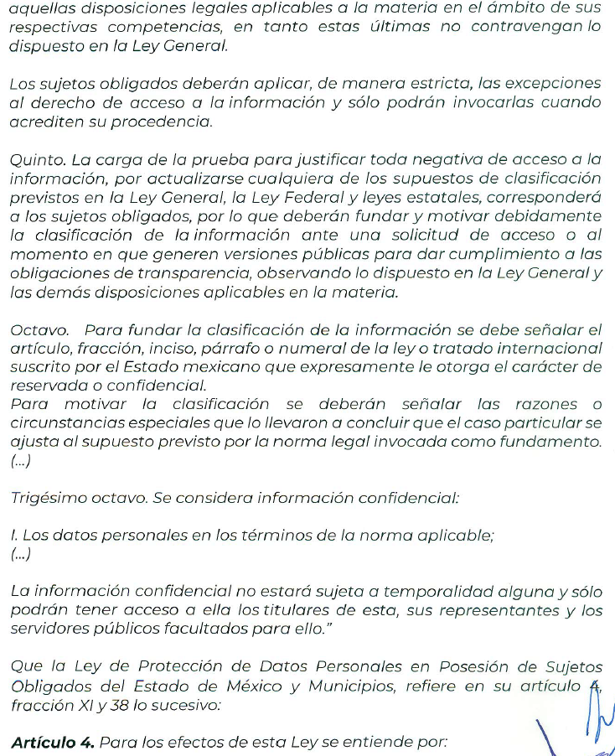  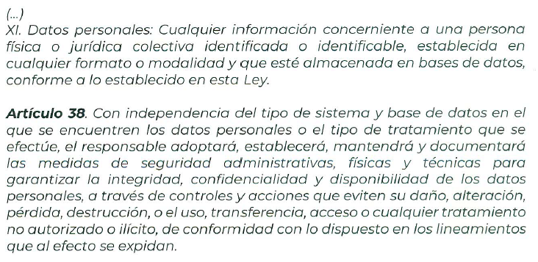  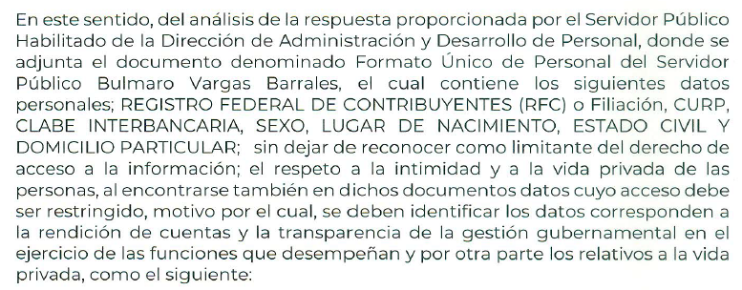 | Si
Autoridades competentes. |  | Si

- Del análisis realizado al Acuerdo de Clasificación remitido por el Sujeto Obligado, es de indicar que este cumplió con los requisitos requeridos para la clasificación de la información como confidencial. Como se señaló en la tabla anterior.

- En ese sentido, se hace del conocimiento que este Órgano Garante no tiene la facultad de dudar de la veracidad de la información que remiten los sujetos obligados.

- Por lo tanto, en virtud de los argumentos expuestos con anterioridad así como del análisis realizado a las constancias que obran en el expediente electrónico, toda vez el SUJETO OBLIGADO modifico su respuesta inicial, se determina sobreseer el presente recurso de revisión por actualizarse la causal de sobreseimiento prevista en la fracción III del artículo 192 de la Ley de Transparencia y Acceso a la Información Pública del Estado de México y Municipios, el que se transcribe a continuación, para un mejor entendimiento:

Artículo 192. El recurso será sobreseído, en todo o en parte, cuando una vez admitido, se actualicen alguno de los siguientes supuestos:

III. El sujeto obligado responsable del acto lo modifique o revoque de tal manera que el recurso de revisión quede sin materia; “

- Siendo el sobreseimiento un acto que da por terminado el procedimiento administrativo de impugnación sin resolver el fondo de la cuestión planteada, por presentarse causas que impiden a la autoridad referirse a lo sustancial de lo planteado por el recurrente, los efectos del sobreseimiento consisten en dar por concluido el recurso administrativo sin entrar al estudio de fondo del asunto de que se trate; lo anterior con apoyo en el criterio del Poder Judicial de la Federación con rubro:

“SOBRESEIMIENTO, NO PERMITE ENTRAR AL ESTUDIO DE LAS CUESTIONES DE FONDO
Localización: 213609. II.2o.183 K. Tribunales Colegiados de Circuito. Octava Época. Semanario Judicial de la Federación. Tomo XIII, Febrero de 1994, Pág. 420
Cuerpo de tesis: No causa agravio la sentencia que no se ocupa de los razonamientos tendientes a demostrar la inconstitucionalidad de los actos reclamados de las autoridades responsables, que constituyen el problema de fondo, si se decreta el sobreseimiento del juicio.” (Sic)

- Cabe destacar que la decisión de este Organismo Colegiado de sobreseer el recurso de revisión no implica una limitación o negación a la justicia, según lo ha establecido el Poder Judicial Federal, en el criterio que es aplicable por analogía, con rubro:
“DESECHAMIENTO O SOBRESEIMIENTO EN EL JUICIO DE AMPARO. NO IMPLICA DENEGACIÓN DE JUSTICIA NI GENERA INSEGURIDAD JURÍDICA”
Cuerpo de la tesis: Cuando se desecha una demanda de amparo o se sobresee en el juicio, ello no implica denegar justicia ni genera inseguridad jurídica, ya que la obligación de los tribunales no es tramitar y resolver en el fondo todos los asuntos sometidos a su consideración en forma favorable a los intereses del solicitante, sino que se circunscribe a la posibilidad que tiene cualquier individuo de acudir ante los órganos jurisdiccionales, con su promoción (demanda), a la cual debe darse el trámite acorde a las formalidades rectoras del procedimiento respectivo, dentro de las cuales el legislador previó las causales de improcedencia y sobreseimiento. Así, cuando el juzgador o tribunal de amparo se funda en una de ellas para desechar o sobreseer en un juicio, imparte justicia, puesto que el acceso a ella no se ve menoscabado, sino que es efectivo, ni se deja en estado de indefensión al promovente, no obstante sea desfavorable, al no poder negar que se da respuesta a la petición de amparo, con independencia de que no comparta el sentido de la resolución, dado que de esa forma quien imparte justicia se pronuncia sobre la acción, diciendo así el derecho y permitiendo que impere el orden jurídico.” (Sic)

- Finalmente, se dejan a salvo los derechos del particular a fin de que de considerarlo pertinente, interponga una nueva solicitud de acceso ante el Sujeto Obligado, a fin de solicitar la información de su interés.

- Bajo ese tenor con fundamento en la segunda hipótesis de la fracción I del artículo 186, de la Ley de Transparencia y Acceso a la Información Pública del Estado de México y Municipios, se Sobresee el recurso de revisión 04383/INFOEM/IP/RR/2024, que ha sido materia del presente fallo.

- Así, con fundamento en lo prescrito en los artículos 5 párrafos trigésimo, trigésimo primero y trigésimo segundo de la Constitución Política del Estado Libre y Soberano de México; 2, fracción II; 29, 36 fracciones I y II; 176, 178, 181, 185 y 186 fracción II de la Ley de Transparencia y Acceso a la Información Pública del Estado de México y Municipios, este Pleno:

- Por lo anteriormente expuesto y fundado, este ÓRGANO GARANTE emite los siguientes:

R E S O L U T I V O S

PRIMERO. Se SOBRESEE el recurso de revisión número 04383/INFOEM/IP/RR/2024, porque al modificar la respuesta a través del informe justificado, el recurso de revisión quedó sin materia, conforme a la fracción III, del artículo 192, de la Ley de Transparencia y Acceso a la Información Pública del Estado de México y Municipios, en términos del Considerando TERCERO de la presente resolución.
SEGUNDO. Notifíquese, vía SAIMEX, al Responsable de la Unidad de Transparencia del Sujeto Obligado la presente resolución, para su conocimiento.
TERCERO. Notifíquese a EL RECURRENTE la presente resolución, vía SAIMEX.
CUARTO. Se hace del conocimiento de EL RECURRENTE que, de conformidad con lo establecido en el artículo 196 de la Ley de Transparencia y Acceso a la Información Pública del Estado de México y Municipios, en caso de que considere que la resolución le cause algún perjuicio podrá impugnar vía juicio de amparo en los términos de las leyes aplicables.
ASÍ LO RESUELVE, POR UNANIMIDAD DE VOTOS, EL PLENO DEL INSTITUTO DE TRANSPARENCIA, ACCESO A LA INFORMACIÓN PÚBLICA Y PROTECCIÓN DE DATOS PERSONALES DEL ESTADO DE MÉXICO Y MUNICIPIOS, CONFORMADO POR LOS COMISIONADOS JOSÉ MARTÍNEZ VILCHIS; MARÍA DEL ROSARIO MEJÍA AYALA; SHARON CRISTINA MORALES MARTÍNEZ; LUIS GUSTAVO PARRA NORIEGA Y GUADALUPE RAMÍREZ PEÑA; EN LA TERCERA SESIÓN ORDINARIA CELEBRADA EL VEINTINUEVE (29) DE ENERO DE DOS MIL VEINTICINCO, ANTE EL SECRETARIO TÉCNICO DEL PLENO ALEXIS TAPIA RAMÍREZ.

